РАСПРЕДЕЛЕНИЯ ЦИНКА В РАССЕЯННОМ УГЛЕРОДИСТОМ ВЕЩЕСТВЕ МЕСТОРОЖДЕНИЯ СУХОЙ ЛОГ

Романова А. С., Развозжаева Э.А.
Институт геохимии им. А.П. Виноградова СО РАН, Иркутск,
e-mail: asr@lenta.ru

Одной из проблем органической геохимии является изучение роли углеродистого вещества (УВ) черносланцевых толщ в процессах рудообразования.
Рассеянное углеродистое вещество (РУВ) состоит из растворимой компоненты – битумоида и нерастворимого углеродистого вещества (НУВ) – керогена. Кероген – основной компонент РУВ углистых сланцев, равномерно распределенный по всему объему. Нерастворимое углеродистое вещество представляет собой разупорядоченные неструктурированные формы углерода. Битумоид присутствует в незначительных количествах (0.00n %) и является реликтами первичного УВ осадков.
Целью представленной работы является выявления закономерности распределения микроэлементов в углеродистом веществе черносланцевых пород. Объектом исследования было выбрано детально изученное месторождение Сухой Лог.
Месторождение Сухой Лог расположено в пределах Байкало-Патомского нагорья Бодайбинского рудного района. Локализовано в углеродистых карбонатно-терригенных породах хомолхинской свиты средне-верхнерифейского возраста, метаморфизованных в условиях зеленосланцевой фации регионального метаморфизма.
Исследование углеродистого вещества проводилось на образцах отобранных из керна скважин 51р и 109р месторождения Сухой Лог [Евсеев и др., 2008]. В процессе исследований было выделено и проанализировано углеродистое вещество (растворимая и нерастворимая части) сланцев подрудной (ПР), подрудной минерализованной (ПРМ), рудной (Р), надрудной минерализованной (НРМ) и надрудной (НР) зон месторождения.
Экстракция битумоидов и групповой состав осуществлялись по классической схеме, принятой в органической геохимии. Выделение нерастворимого углеродистого вещества производилось с помощью метода флотации с петролейным эфиром.
Определение концентраций элементов (Au, Ag, V, Cu, Zn, Ni) осуществлялось методом атомно-абсорбционной спектроскопии (ВостСибНИИГГиМС) Полученные данные по распределению элементов по фракциям битумоидов: асфальтогеновые кислоты (АК), асфальтены (АСФ), углеводороды (УВ), бензольные смолы (БС) и спиртобензольные смолы (СБС), показывают, что концентрации металлов варьируют в очень широких пределах [Евсеев и др., 2008]. Наибольшие концентрации рудных и сопутствующих компонентов связаны с фракциями асфальтеновых кислот и асфальтенов [Развозжаева и др., 2011]. Предполагается, что эти связи являются реликтовыми и отражают первичное соотношение металлов и битумоидов в УВ черных сланцев [Немеров, Развозжаева, 1987].
В приведенном ряду одним из наименее изученных элементов, несмотря на свою информативность, является Zn. Содержания металла в битумоидах варьируют от 0.4 до 2800 г/т (табл.). Наибольшие концентрации металла, как и предполагалось, обнаружены в асфальтеновых фракциях, так как асфальтены в наибольшей степени предрасположены кконцентрированию микроэлементов. Они являются высокомолекулярными полимерами, в составе которых содержатся гетероэлементы (S, N, O), которые могут образовывать связи с металлами.

Таблица
Содержание цинка во фракциях битумоидов, г/т.
Зона | Фракции битумоидов
Зона | УВ | БС | СБС | АК | АСФ
Надрудная | 6.0 | 3.0 | 20 | 130 | 320
Надрудная минерализованная | 0.6 | 1.0 | 35 | 40 | 2800
Рудная | 0.4 | 4.0 | 20 | 730 | 240
Подрудная минерализованная | 2.5 | 120 | 150 | 220 | 960
Подрудная | 3.0 | 1.5 | 120 | 310 | 830
Примечание: УВ – углеводороды, БС – бензольные смолы, СБС – спиртобензольные смолы, АК – асфальтогеновые кислоты, АСФ – асфальтены.

Одной из основных задач, поставленных в работе, было изучение нерастворимого углеродистого вещества. Проведенные исследования показали, что наибольшее содержание цинка (метод атомно-эмиссионной спектроскопии) регистрируется в надрудной (14000 г/т) и в подрудной (11000 г/т) зонах, то есть в породах претерпевших наименьшие изменения, связанные с рудным процессом. В рудной зоне месторождения, содержания цинка в керогене имеет наименьшую концентрацию (110 г/т). Эти данные представляют особый интерес, ввиду того, что фоновые содержания цинка в объеме пород в целом на месторождении, независимо от зоны метасоматических преобразований, имеют абсолютно равномерное распределение (рис.).
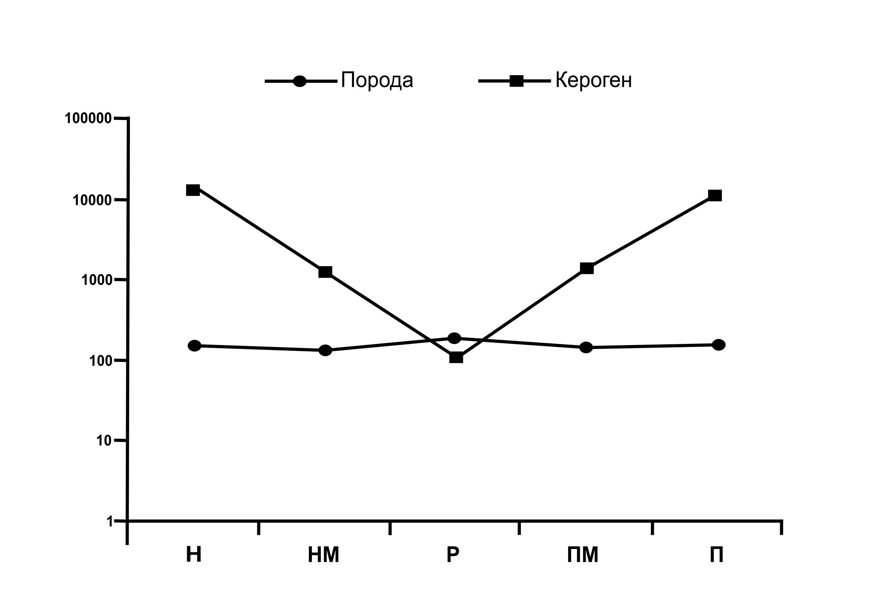
Рис. Распределение цинка в керогене и породе, г/т.
Зоны: н – надрудная, нм – надрудная минерализационная, р – рудная,
пм − подрудная минерализованная, п − подрудная.

Полученные результаты позволяют сделать следующие выводы:
- Битумоид выполняет транспортную функцию для металлов (в т.ч. Zn) и участвует в процессе формирования геохимической специализации черносланцевой толщи.
- Усиление термодинамического градиента (региональный метаморфизм зеленосланцевой фации) приводит к деструкции органического вещества катагенного флюида. Обогащение металлами керогена вмещающих пород месторождения происходит благодаря сорбционной активности последнего.
- Резкое снижение концентрации цинка в рудной зоне, вероятно, связано с изменением структуры керогена и последующим его отторжением. Кислый флюид, с которым связан рудный метасоматоз в пределах месторождения, возможно, приводит к перераспределению рудного вещества с последующим осаждением на поверхности сульфидных минералов в пределах зоны рудогенеза, а также слюд (серицит, мусковит, парагонит), которые характеризуются высокой сорбционной способностью.
- Факт отсутствия роста содержаний Zn в керогене рудной зоны месторождения свидетельствует также о перераспределении вещества в рудном процессе непосредственно внутри черносланцевого горизонта, вмещающего оруденение, без участия ювенильного источника.

Работа выполнена при поддержке гранта РФФИ №11-05-00084-а и интеграционного проекта ИП-№31.

Литература
Евсеев В.В., Немеров В.К., Серебренникова О.В. Особенности состава органического вещества и распределения редких металлов в древних черносланцевых формациях Сибири // Нефтегазовое дело, 2008. http://www.ogbus.ru/authors/Evseev/Evseev_1.pdf
Немеров В.К., Развозжаева Э.А. Геохимическая характеристика позднедокембрийских черносланцевых толщ Байкало-Патомского нагорья // Геохимия, минералогия и литология черных сланцев, Сыктывкар, 1987. С. 26-27
Развозжаева Э.А., Спиридонов А.М., Таусон В.Л., Будяк А.Е. Формы золота в геополимерах углеродистых сланцев (Патомское нагорье, Восточная Сибирь) // Геохимия. 2011. №9. С. 998-1004.

